MAPA DE PROCESOS DEL INSTITUTO TECNOLÓGICO DE BAHÍA DE BANDERAS

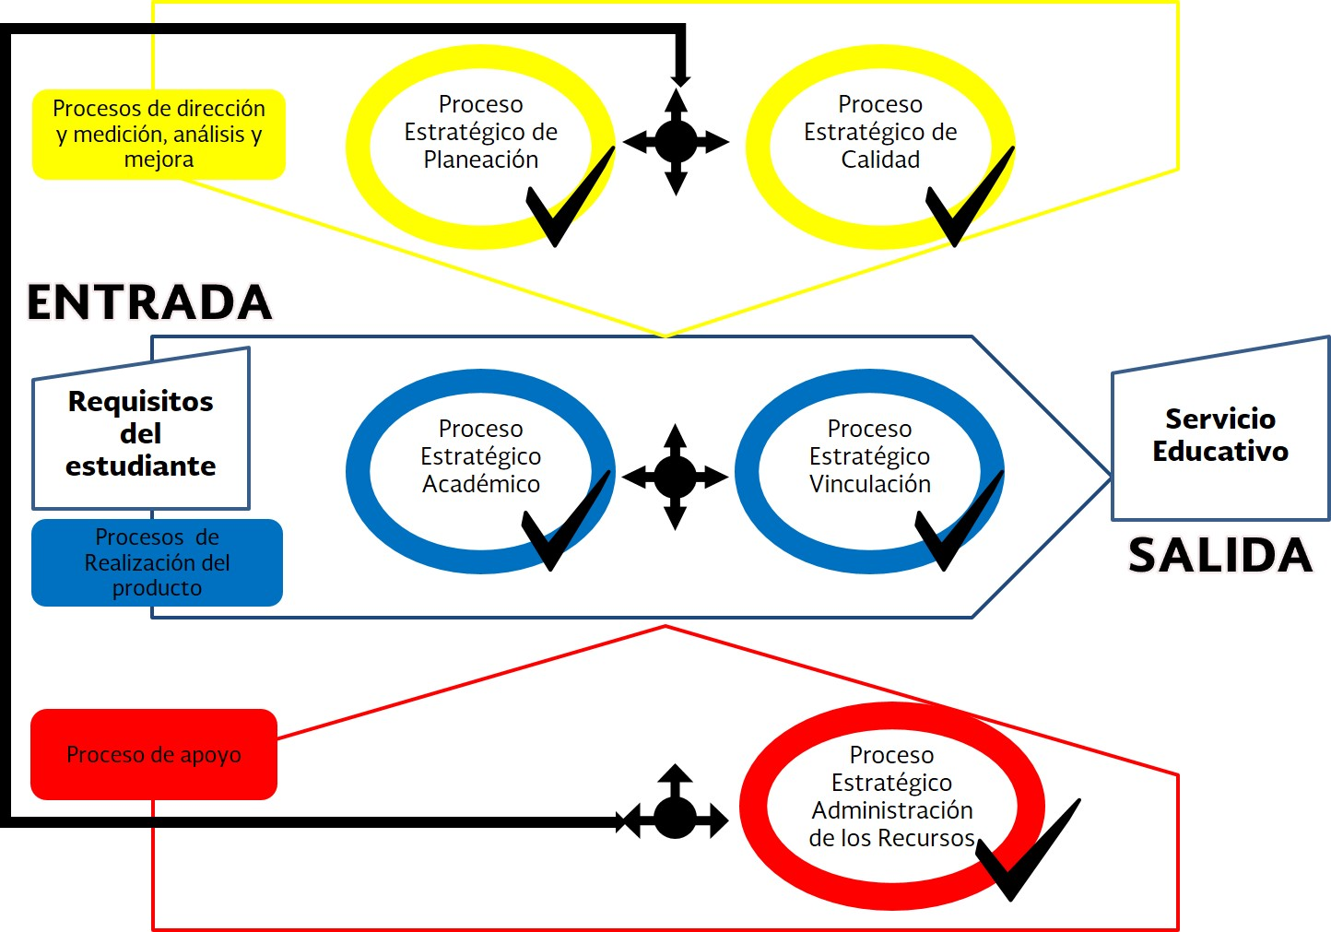

Descripción de la interacción de los procesos.

La nomenclatura de Procesos Estratégicos en el SGC (los cinco en los cuales se divide el Proceso Educativo) del instituto deriva del modelo educativo para el siglo XXI que es un instrumento rector de los Institutos Tecnológicos emanado del Tecnológico Nacional de México (TNM).

Los procesos de realización del servicio educativo son los procesos estratégicos académico y de vinculación (color azul).
Los procesos estratégicos de planeación y de calidad (color amarillo) son procesos de dirección que apoyan la toma de decisiones y son soporte para la medición análisis y mejora.
El proceso de administración de los recursos es de apoyo para los de realización del servicio educativo y los de dirección, complementa el SGC en lo que se refiere a la gestión de los recursos humanos, financieros y materiales indispensables.
La interacción entre estos cinco procesos estratégicos se muestra en la siguiente tabla, con una columna destinada a las entradas que describe el documento o actividad que ingresa y el proceso proveedor. Las filas son las salidas que describen el documento de salida o actividad y se indica el proceso cliente:

 | RECIBE  Entrada | 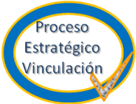  RECIBE  Entrada | 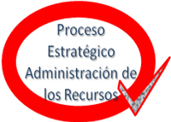  RECIBE  Entrada | RECIBE  Entrada | 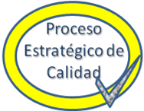  RECIBE  Entrada
Proceso Estratégico Académico  ENTREGA  Salida |  | - Solicitudes de visitas a empresas.  - Cartas de presentación y agradecimiento selladas de recibido por la empresa visitada  - Reporte de resultados de incidencias de visitas a empresas  - Asesor interno para Residencias Profesionales | - Solicitudes de mantenimiento y compras.  - Necesidades de personal y de capacitación  - Información sobre ambiente laboral | - Información estadística relacionada con la matrícula escolar y el servicio educativo  - Información estadística sobre cumplimiento de metas  - Necesidades de construcción y equipamiento del área  - PIA y POA del área | - Información para la evaluación de procesos y productos:  - Indicadores de eficiencia de egreso y conformidad con el aprendizaje  - Control de PNC de los procedimientos para inscripción, reinscripción, gestión de curso, residencias, sustentación de acto de recepción profesional y registro de titulo y expedición de cédula profesional  - Información y análisis para la Revisión por la Dirección  - Respuesta de quejas o sugerencias del cliente  - Acciones Correctivas y preventivas
Proceso Estratégico Vinculación  ENTREGA  Salida | - Programa de visitas a empresas para la formación profesional del alumno, cartas de presentación y agradecimiento.  - Constancia de servicio social para el acto de recepción profesional  - Programa de actividades extraescolares  - Gestiona vacantes para Residencia Profesional y entrega carta de presentación |  | - Solicitudes de mantenimiento y compras.  - Necesidades de personal y de capacitación  - Información sobre ambiente laboral del área | - Información estadística relativa a servicio social y participación en eventos culturales y/o deportivos  - Información estadística sobre cumplimiento de metas  - PIA y POA del área | - Información para la evaluación de procesos y productos  - Indicadores de Servicio social prestado, visitas a empresas, programa cultural y programa deportivo  - Control de PNC de los procedimientos para visitas a empresas y el de promoción cultural y deportiva  - Información y análisis para la Revisión por la Dirección  - Respuesta de quejas o sugerencias del cliente  - Acciones Correctivas y preventivas
Proceso Estratégico Administración de los Recursos  ENTREGA  Salida | - Personal competente  - Mantenimiento de la infraestructura  - Bienes y/o servicios requeridos | - Personal competente  - Mantenimiento de la infraestructura  - Bienes y/o servicios requeridos |  | - Personal competente  Mantenimiento de la infraestructura  - Bienes y/o servicios requeridos  - Información estadística relacionada con Recursos Humanos, Financieros y Materiales  - PIA y POA del área | - Personal competente  - Mantenimiento de la infraestructura  - Bienes y/o servicios requeridos  - Información para la evaluación de los procesos  - Información y análisis para la Revisión por la Dirección  - Acciones Correctivas y preventivas
Proceso Estratégico de Planeación  ENTREGA  Salida | - Planeación de actividades necesarias para cumplir metas a través del PIA institucional.  - Disponibilidad y asignación de recursos a través del POA y anteproyecto de inversión institucional | - Planeación de actividades necesarias para cumplir metas a través del PIA institucional.  - Disponibilidad y asignación de recursos a través del POA y anteproyecto de inversión institucional | - Planeación de actividades necesarias para cumplir metas a través del PIA institucional.  - Disponibilidad y asignación de recursos a través del POA y anteproyecto de inversión institucional |  | - Planeación de actividades necesarias para cumplir metas a través del PIA.  - Disponibilidad y asignación de recursos a través del POA y anteproyecto de inversión  - Información para la evaluación de los procesos  - Información y análisis para la Revisión por la Dirección  - Acciones Correctivas y preventivas
ENTREGA  Proceso Estratégico de Calidad  Salida | - Medición análisis y mejora de procesos y productos.  - Medición de la percepción del cliente respecto al servicio educativo  - Quejas o sugerencias del cliente  - Resultados (decisiones) de la Revisión por la dirección | - Medición análisis y mejora de procesos y productos  - Medición de la percepción del cliente respecto al servicio educativo  - Quejas o sugerencias del cliente  - Resultados (decisiones) de la Revisión por la dirección | - Medición análisis y mejora de procesos y productos.  - Medición de la percepción del cliente respecto al servicio educativo  - Quejas o sugerencias del cliente  - Resultados (decisiones) de la Revisión por la dirección | - Medición análisis y mejora de procesos y productos  - Medición de la percepción del cliente respecto al servicio educativo  - Quejas o sugerencias del cliente  - Resultados (decisiones) de la Revisión por la dirección  - PIA y POA del área

